
上海海洋大学教务处
教务处〔20春〕第（24）号

关于开展2019-2020学年春季学期

网上学生评教、教师评学、教师自评工作的通知

各学院：
本学期课堂教学质量评价工作将于5月28日正式开始，本次课堂教学质量评价主要包括学生评教、教师自评、教师评学三项，为使本次课堂教学质量评价工作顺利进行，请各学院做好宣传和组织工作，学生评教问卷答案顺序有变化，请组织学生认真阅读并作答。学生及教师在网上评价过程中如有疑问可及时与教务处联系。

咨询电话：61900117
联系人：刘东英

附件1:2019-2020学年春季学期网上学生评教工作的通知

附件2:2019-2020学年春季学期网上教师自评、教师评学工作的通知

教务处
2020年5月27日

附件1：

关于开展2019-2020学年春季学期网上“学生评教”工作的通知

一、工作要求
请各学院认真落实评教前的宣传和引导工作，使学生掌握评教方法并客观地进行评教。
1.学生评教是评价教师教学效果的一项重要依据，每位同学都应本着客观、公正、严肃、认真的态度，由本人对授课教师的教学情况做出全面评价，不得由他人代评。应正确对待老师平常对同学们的严格要求，严谨治学既是教师教书育人的要求，更是对学生的真正关心和爱护。
2.学生评教能够促进教师改进教学方法和提高教学质量，学生是教学质量直接和最终的受益者，每位同学应认真对待评教活动，珍惜这份权利、履行好这项义务。
3.评教信息属保密资料，由评教系统对学生评教的数据进行统计、分析（数据处理时去掉前5%、后5%、然后取平均值），统计结果将于下学期第三周（补考结束后）公布。被评任课教师只能看到最终的评教结果，无法查阅参评学生的信息，不会对同学们产生任何影响。

二、参评范围
全校本科生（爱恩学院本科生除外）

三、评教时限
2020年5月28日至2020年6月12日

四、评教地点
学生在指定时间内自行上网进行评教

五、网上评教步骤
学生评教步骤：（建议浏览器：谷歌、火狐或IE10以上版本）
校园网主页—教育教学（本科生教育）—URP教务管理系统—学号、密码登录—教学评估。
具体操作页面如下：
在校园网主页点击“教育教学”下拉菜单“本科生教育”
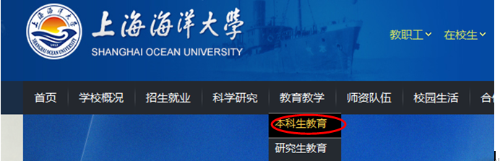
然后点击右侧“URP教务管理系统”
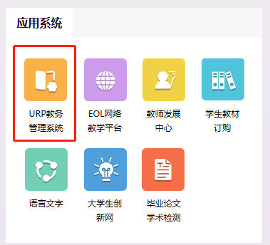
之后出现学校教务管理系统的登录界面，学生用本人账号和密码进行登录。
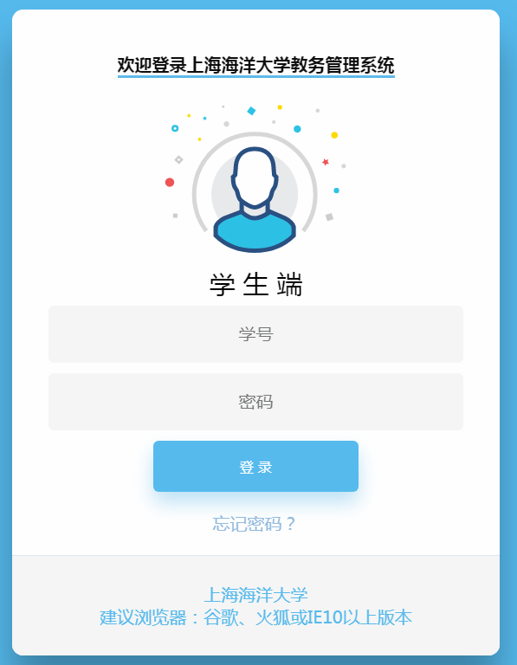
然后单击“教学评估”，出现本学期授课教师的评价界面（见下图）：
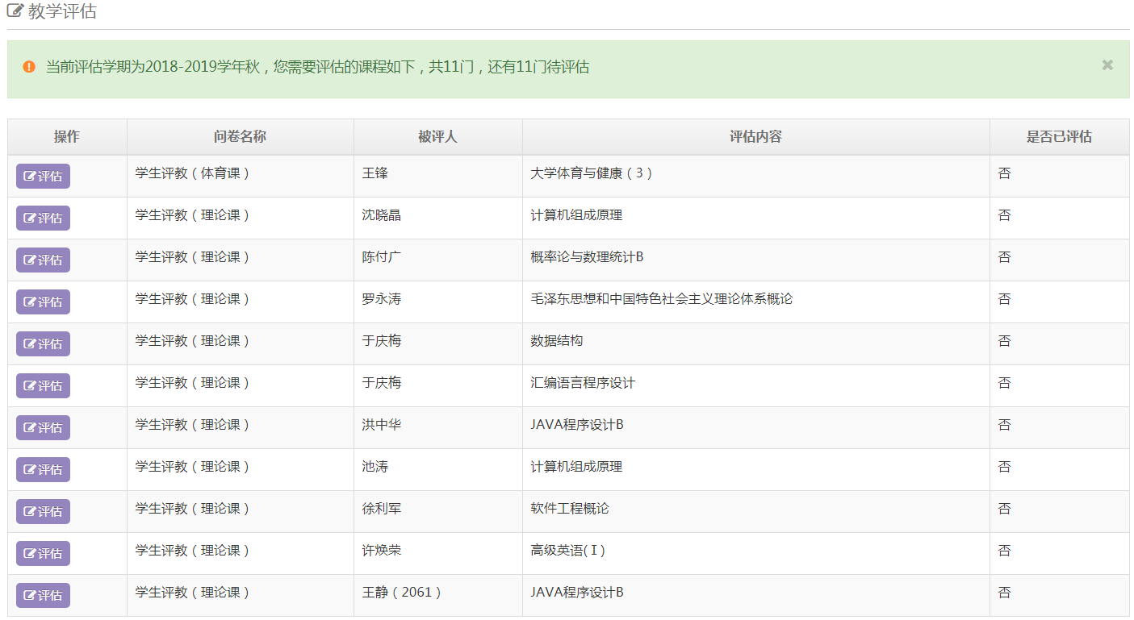
学生对当学期所修读课程的任课教师进行评价（学生评教问卷主要包括理论课、实验课、体育课三种）。具体方法为：点击左边“评估”按钮，进入对该教师评价的具体问卷。

对各题项进行逐一选择，主观评价必填，评价完毕之后，点击“提交”按钮。提交之后，已经评估的就变为可以查看的按钮，且在是否已评估下面该课程显示“是”，未评估的课程仍然显示“否”。
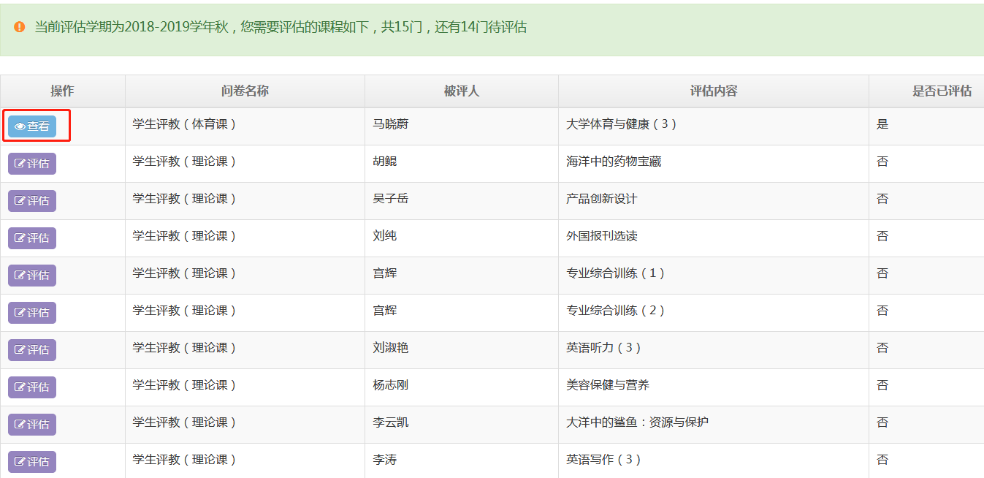
如此，逐个完成对所有授课教师的评价后，此学生本学期评教工作完毕，退出该系统。

附件2:

关于开展2019-2020学年春季学期网上“教师评学”和“教师自评”工作的通知

各学院：
与本学期学生评教工作同步启动，“教师评学”及“教师自评”工作定于5月28日正式开始，为使教师顺利进行“自评”和“评学”，请各学院认真做好宣传落实工作。
评价方案：
- 评价时间：2020年5月28日～2020年6月12日

2.评价路径：校园网主页—海大综合服务平台—教务系统—教学评估—教师自评、教师评学生。
具体操作页面如下：
在校园网主页登陆“海大综合服务平台”
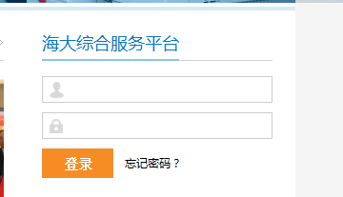
然后点击左下侧“应用系统”下的“教务系统”
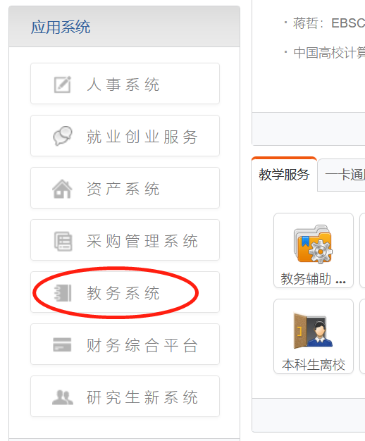
之后出现本人URP综合教务系统页面，分别点击左侧“教学评估”下的“教师自评”和“教师评学生”，对出现的问卷进行评价（见下图）：
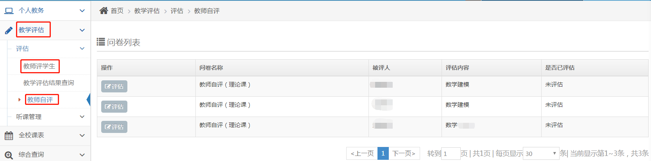

评价完毕，退出该系统。

